起重机安装施工方案
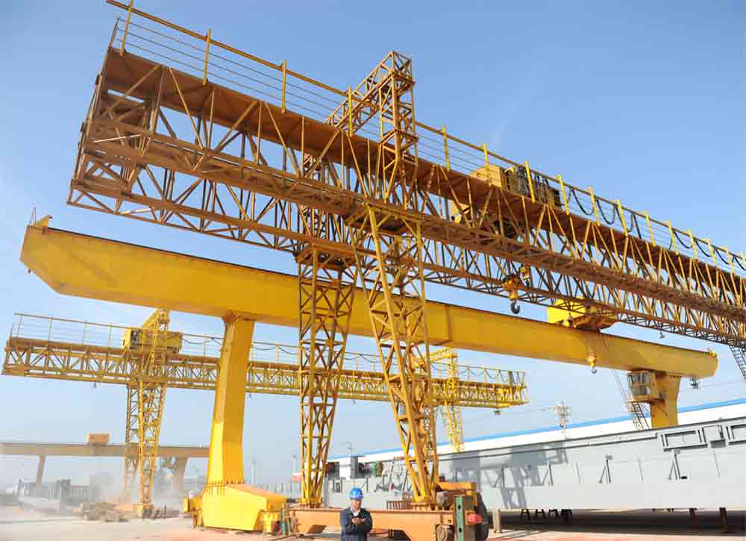
1、成立专门的施工队伍进行施工，施工人员均应有安装维修许可证。
2、施工前由施工人员认真检查安装设备的原始状况（跨度、对角线、上拱度等）以及备品备件、附件是否齐全，并作好记录。
3、选用合适的起重设备将起重机移动到位，并起吊到预定位置。
4、进行电器线路的布置、配线、放线、穿管，将各电器按规定进行连接、定位。
5、检查并调整电器是否正确、到位，并进行必要的性能测试。
6、检查并调整各机械部件（大车运行机构等）是否到位、转动是否灵活，使之符合技术要求。
7、检查各保险、限位等安全装置是否到位，并符合要求。
8、进行试运转并在运转中进一步对电器、机构及安全装置进行检查、调整。
9、按GB5905-86之要求进行起重机的静载试验、动载试验以及有关项目的运转、测试并对全车进行检查调整。
10、在上述各项工作均进行完毕，并调整好后，进行交验，会同甲方、安全监督检查机构及有关方面人员进行交货验收。

